**CHIVAS BROTHERS LANSERER SCAPA GLANSA, EN TORVRØYKT SINGLE MALT**

Chivas Brothers utvider utvalget av sine typiske harmoniske, honningaktige single malt Scapa Scotch-whiskyer med lanseringen av *Scapa Glansa*, den første torvrøykte whiskyen fra destilleriet på øya nord i Skottland.

*Scapa Glansa* er inspirert av destilleriets øde beliggenhet og har en unik smaksprofil preget av sitt hjemsted ved Scapa Flow, et av Storbritannias historisk viktigste sund som ligger ved Orknøyene, helt nord i Skottland.

Scapa fremstilles av et lite team dedikerte whiskykunstnere og en Master Distiller som bruker tradisjonelle metoder som er blitt perfektsjonert gjennom flere generasjoner. Destilleriet er et av de siste som drives manuelt og er bemannet 24 timer i døgnet. En unik tønneformet «Lomond wash still», den eneste som fortsatt er i drift i Scotland, blir brukt under fremstillingen av denne whiskyen. Resultatet er en whisky som er fyldigere, rikere og fruktigere.

*Scapa Glansa* modnes hovedsakelig på 100 % nye amerikanske eikefat før de lagres videre på fat som før har inneholdt torvrøykt whisky (peated casks) for å gi det endelige uttrykket dybde og røyksmak. Med lukt- og smaksnoter av myk frukt, kremaktig karamell og vanilje, kombinert med den delikate røykfylte utgangen, skaper denne unike smaksprofilen et spesielt preg som skiller den fra mer tradisjonelle maltwhiskyer fra de skotske øyene.

Navnet*Scapa Glansa* kommer fra den gammelnorske betegnelsen for skinnende stormskyer, og det markerer den dramatiske kontrasten mellom den fredelige, historiske beliggenheten til destilleriet på Scapa Flow og det stormfulle havet og enorme skyene som omgir det.

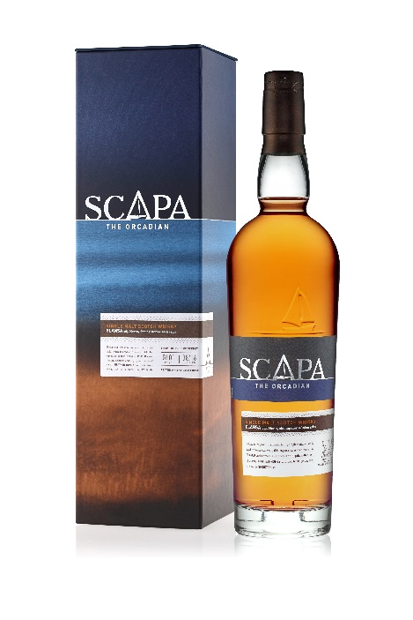Tilgjengelig i Bestillingsutvalget fra September 2017, VMP nr. 7852901, 70Cl, pris: 625kr.

**Smaksnotater Scapa Glansa, ABV 40%:**  
**DUFT:** Fruktaktig sødme med innslag av moden fersken,   
 ananas og vanilje. Hint av diskret bålrøyk.

**SMAK:** Fersken og moden pære, kremaktig karamell og vanilje, perfekt   
 balansert, myk røyk.

**FINISH**: Meget lang, markert røyksmak.

**For mer informasjon:** ta kontakt med Produktsjef Mia K.Dalseng på [Mia.Dalseng@pernod-ricard.com](mailto:Mia.Dalseng@pernod-ricard.com)

**About Chivas Brothers**Chivas Brothers is the Scotch whisky and premium gin business of Pernod Ricard - the world's co-leader in wine and spirits. Chivas Brothers is the global leader in luxury Scotch whisky and premium gin. Its portfolio includes Chivas Regal, Ballantine's, Beefeater Gin, The Glenlivet, Royal Salute, Aberlour, Plymouth Gin, Longmorn, Scapa, 100 Pipers, Clan Campbell, Something Special and Passport.